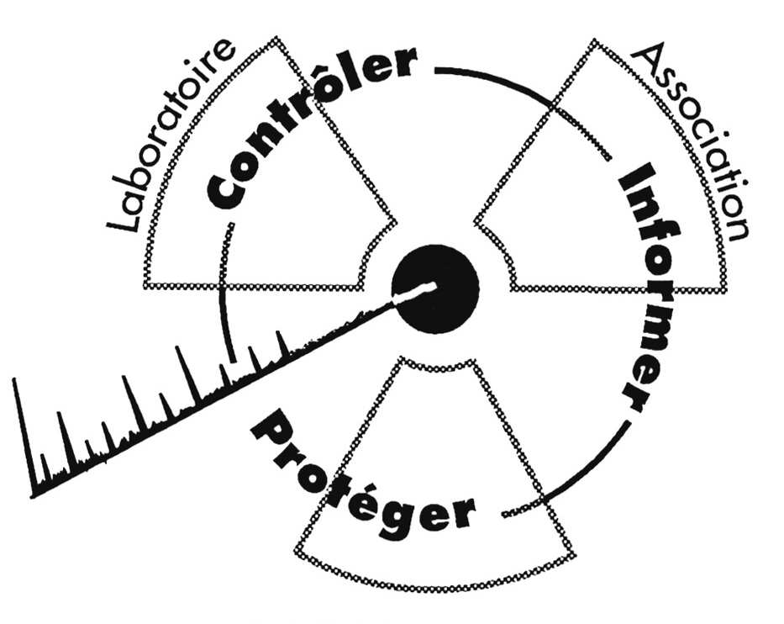
Communiqué CRIIRAD

CRIIRAD
Commission de Recherche
et d’Information Indépendantes
sur la Radioactivité
471 av. V. Hugo - 26000 Valence
Compléments : www.criirad.org
Renseignements : Bruno Chareyron au 04 75 41 82 50
Mercredi 16 février 2005

AREVA / NIGER

Communication du groupe COGEMA-AREVA

sur les conditions d’exploitation de l’uranium au Niger

La CRIIRAD vient d’apprendre que COGEMA-AREVA organise une mission de communication à destination de certains journalistes, les 23 et 24 février prochains, à ARLIT où ses filiales COMINAK et SOMAÏR exploitent des mines d’uranium depuis les années 70.
A la demande de l’ONG nigérienne AGHIR IN’MAN, la CRIIRAD (laboratoire indépendant de mesure de la radioactivité) et SHERPA (association de juristes) ont conduit, en décembre 2003, une mission exploratoire afin d’évaluer l’impact radiologique des activités minières et son lien éventuel avec la dégradation de la situation sanitaire des habitants des cités minières.
De nombreux éléments sont venus entraver la réalisation de la mission et notamment la confiscation du matériel de contrôle radiologique de l’équipe CRIIRAD dès son atterrissage à Niamey. Bien que Mme Lauvergeon, présidente de COGEMA-AREVA aie nié, lors d’un débat télévisé , la responsabilité de son groupe, des témoignages de responsables politiques et associatifs nigériens attestent au contraire que COGEMA est à l’origine de ce blocage.
Bien que son matériel professionnel aie été confisqué, l’équipe CRIIRAD a pu effectuer sur place un certain nombre de constatations inquiétantes (cf. compte rendu complet : www.criirad.org , dossiers 2005 / Niger) et notamment :
- La dissémination de ferrailles radioactives dans les rues d’Arlit, d’autant plus préoccupante que tout est recyclé (y compris comme ustensile de cuisine)
- Le stockage à l’air libre de déchets radifères très radiotoxiques,
- L’insuffisance des moyens de contrôle radiologique des services de l’Etat nigérien.

Information et actions alternatives
Durant l’année 2004, l’association SHERPA a poursuivi son enquête sanitaire à Arlit, tandis que le laboratoire de la CRIIRAD effectuait des analyses complémentaires sur les échantillons prélevés sur place. Les résultats de ces enquêtes et l’interprétation scientifique des résultats seront présentés au cours d’une conférence de presse CRIIRAD-SHERPA qui aura lieu à Paris, postérieurement à la mission de communication organisée par AREVA. Ceci permettra d’intégrer aux exposés les réponses aux arguments que COGEMA-AREVA se propose de diffuser à l’occasion du voyage qu’elle organise fin février pour certains journalistes.
Compte tenu des bénéfices que tire la France de l’exploitation minière au Niger, il importe que les citoyens français se mobilisent pour aider les populations locales à défendre leurs droits : droit à une surveillance des activités à risque par leur propre gouvernement, droit à la gestion correcte des déchets toxiques, droit à l’information et à la réalisation de contrôles indépendants, droit à la préservation de leur environnement et de leur santé. C’est dans cet esprit que le Réseau Sortir du Nucléaire a lancé, le 14 février dernier, une souscription afin de financer une expertise indépendante complémentaire aux investigations préliminaires conduites par la CRIIRAD.

le 16 novembre 2004
En effet, les informations officielles rassurantes données en général par COGEMA ne rendent pas compte de la réalité de la situation radiologique sur le terrain. Le laboratoire de la CRIIRAD a pu le constater sur tous les sites COGEMA qu’il a contrôlés depuis plus de 10 ans, qu’il s’agisse de l’impact des usines de retraitement de MARCOULE et de la HAGUE ou des mines d’uranium (en Limousin, Loire-Atlantique, dans le Cantal, le Lodévois ou la Loire).

